1. Analise o código fonte abaixo:

*Obs: Considere que o índice do vetor inicializa com zero (0).* (400 pontos)

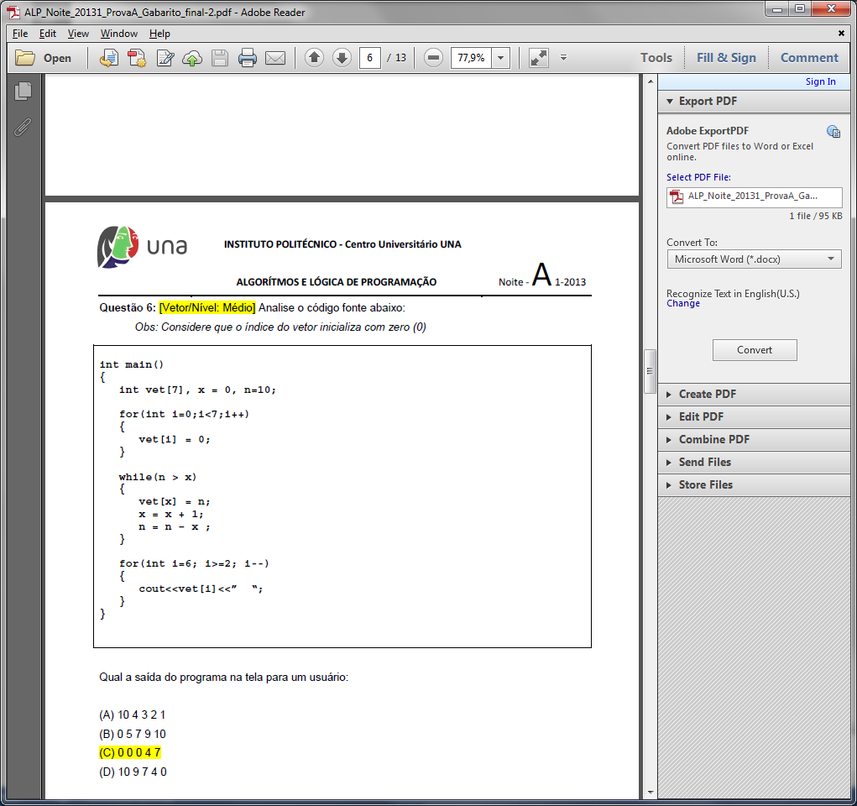

Qual a saída do programa na tela para um usuário:

(A) 10 4 3 2 1

(B) 0 5 7 9 10

(C) 0 0 0 4 7

(D) 10 9 7 4 0

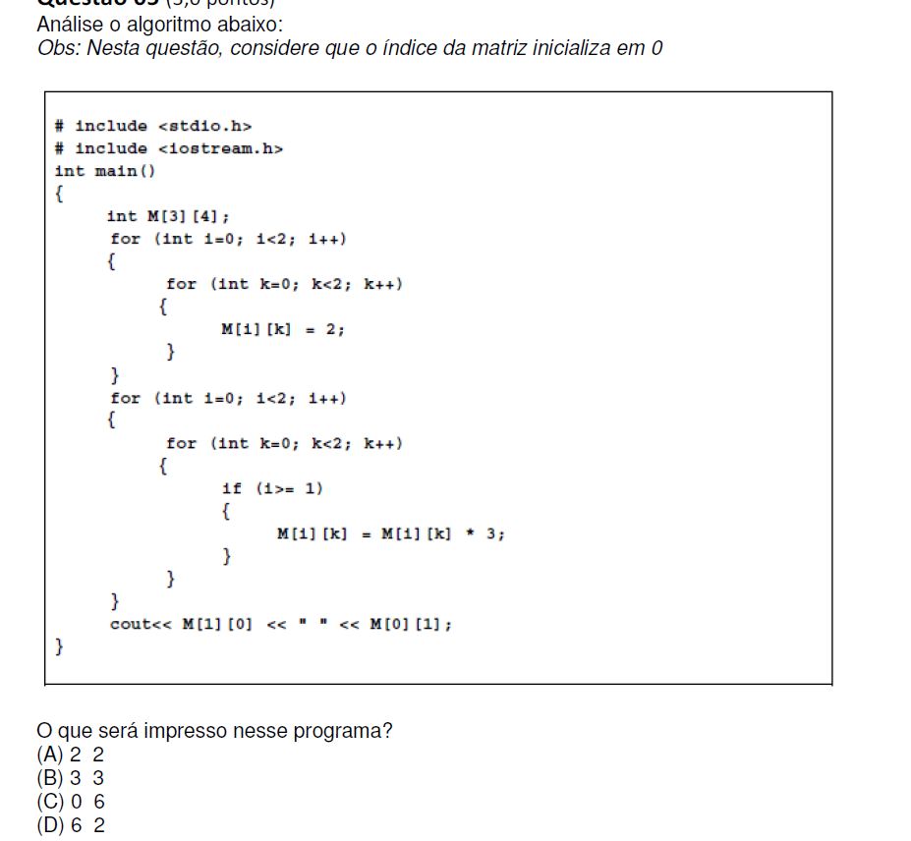

1. Fazer um programa que lê um string qualquer de no máximo 80 caracteres e imprime:

 - Quantos caracteres tem o string;

 - Quantos caracteres são números;

 - Quantos caracteres são minúsculas.

1. Faça uma função recursiva que realize a multiplicação de dois números naturais, através de somas sucessivas.

Como exemplo:  6 ∗ 4 = 4 + 4 + 4 + 4 + 4 + 4.

